國小 九十八學年度 第一學期 第三單元(1)
六上 自然與生活科技領域 六 年 班 號 姓名： 得分：

一、是非題：共32分
（ ）將指北針放在通電的電器用品附近
，並不會有任何影響，指針 N 極仍
會指向北方。
（ ）指北針的指針受到地磁磁力影響，
指針的 N 極受到地磁的 S 極吸引，
而指向北方。
（ ）電磁鐵磁力最強的部位是在中間部
分。
（ ）電磁鐵通電後與磁鐵一樣，具有同
極相斥、異極相吸的性質。
（ ）電磁鐵是利用磁能生電的原理製作
而成的。
（ ）電風扇會運轉的原理和電磁鐵的應
用有關。
（ ）漆包線纏繞的圈數愈多，電磁鐵的
磁力會愈弱。
（ ）自製的電磁鐵玩具「跳動的青蛙」
，其跳起來的原理是利用磁鐵同極
相斥原理。
二、選擇題：共24分
（ ）若將長條形磁鐵的 N 極靠近懸掛磁
鐵的 S 極，會發生什麼情形？ ○
互相吸引○互相排斥而偏轉○會急
速旋轉○長條形磁鐵會斷掉。
（ ）將指北針放在通電電器的上方，指針會產生什麼變化？ ○會靜止不動○會產生偏轉○有時動，有時不動○指針顏色改變。
（ ）經科學家研究證實，下列哪一種動
物能利用地磁來進行方向的辨識？
○海龜○老虎○獅子○壁虎。
（ ）在其他因素保持不變、只改變串聯
電池數的情況下，下列哪一組電磁
鐵磁力會最強？ ○串聯 2 顆○串
聯 3 顆○串聯 4 顆○串聯 5 顆。
（ ）下列哪一項因素改變時，電磁鐵的磁極方向會產生改變？ ○串聯電池數量○漆包線粗細○電流方向○線圈圈數。
（ ）製作電磁鐵時，如果沒有鐵釘，可
以用下面哪一項物品來替代製作電
磁鐵？ ○鉛筆○鋁棒○鐵條○木
頭。
三、看圖將對的敘述打ˇ：共12分
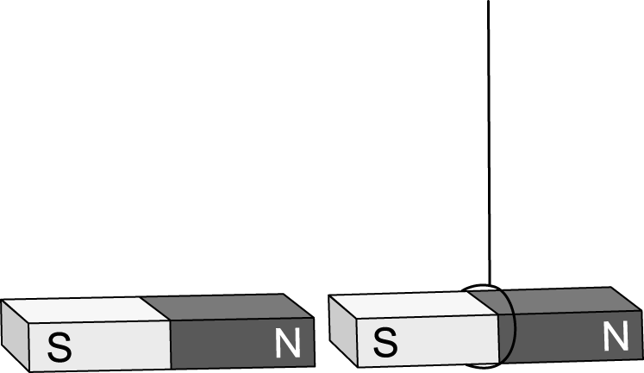
將一磁鐵懸掛，並取一長條形磁鐵，以
長條形磁鐵的 N 極接近懸掛磁鐵的 S 極，懸掛磁鐵會發生什麼情形？
（ˇ）○被長條形磁鐵吸引。
（ ）○兩磁鐵會產生互斥現象。
（ ）○懸掛磁鐵會原地旋轉。
若將長條形磁鐵移開，則此時懸掛的磁
鐵會發生什麼情形？
（ ）○會急速旋轉不停。
（ˇ）○懸掛磁鐵的 N 極會指向北方。
（ ）○懸掛磁鐵的 S 極會指向北方。
四、下列方法可以使電磁鐵的磁力增強的打
ˇ，不可以的打╳：共16分
（ˇ）多加幾顆電池串聯。
（ˇ）多繞幾圈線圈。
（ˇ）多加幾根鐵釘。
（╳）改用比較細的漆包線。
五、下列哪些物品內部含有電磁鐵裝置？請
打ˇ：共16分
○電鈴  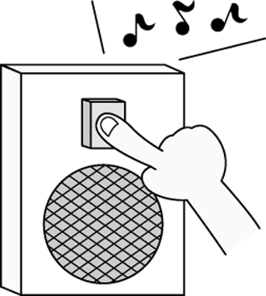 | ˇ | ○電風扇  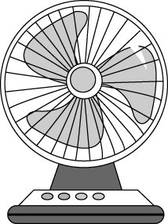 | ˇ
○洗衣機  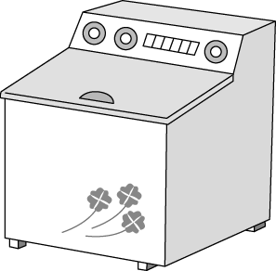 | ˇ | ○隨身聽  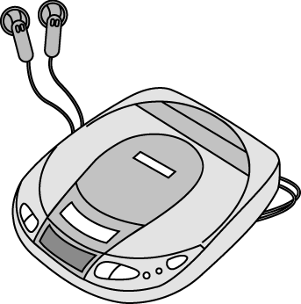 | ˇ

